2024~2025学年七年级下册期中模拟测试卷
【数学】
一、选择题(每小题3分，共30分)
1.完全相同的4个正方形面积之和是100,则正方形的边长是（ ）
A. 2 B. 5 C. 10 D. 20
2.下列图形中，能将其中一个图形经过平移得到另一个图形的是（ ）
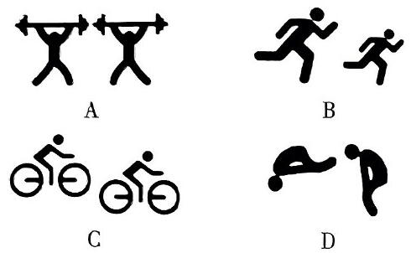

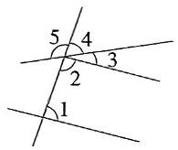
3.如图，下列结论正确的是（ ）
A. ∠5与∠2是对顶角 B. ∠1与∠4是同位角
C. ∠2与∠3是同旁内角 D. ∠1与∠5是内错角
4.下列语句中，是假命题的是（ ）
A. 有理数和无理数统称实数
B. 在同一平面内，过一点有且只有一条直线与已知直线垂直
C. 在同一平面内，垂直于同一条直线的两条直线互相平行
D. 两点之间的线段称为两点间的距离
5.下列实数中的无理数是（ ）
A. 2/3 B. 3.14 C. √15 D. √64
6.下列说法正确的是（ ）
A. √36的平方根是±6 B. ³√27/125=-3/5
C. 3是9的算术平方根 D. ³√（-1）²=-1
7.如图，下列选项中不一定正确的是（ ）
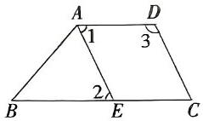
A. 若AD∥BC,则∠1=∠B
B. 若∠1=∠2,则AD∥BC
C. 若∠2=∠C,则AE∥CD
D. 若AE∥CD,则∠1+∠3=180°
8.如图，学校相对于小明家的位置，下列描述最准确的是 ( )
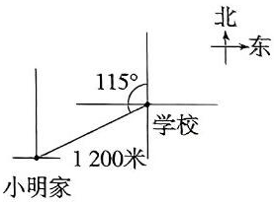
A. 距离1200米处
B. 北偏东65°方向上的1200米处
C. 南偏西65°方向上的1200米处
D. 南偏西25°方向上的1200米处
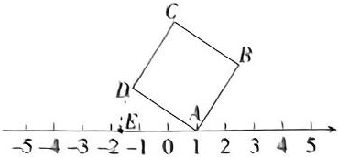
9.如图，面积为7 的正方形ABCD的顶点A 在数轴上，且点A 表示的数为1，若点E在数轴上（点E 在点 A 的左侧）且AB=AE，则点 E所表示的数为( )
两直线平行，同位角、内错角的平分线互相平行，同旁内角的平分线互相垂直.

A. 1-√7 B. 2-√7 C. -√7 D. √7
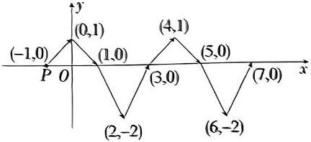
10.如图，在平面直角坐标系xOy中，动点 P 按图中箭头所示的方向依次运动，第1次从点(-1，0)运动到点(0,1),第2次运动到点(1,0),第3次运动到点(2，-2)，……，按这样的运动规律，动点P第2024次运动到点 ( )

A. (2023,0) B. (2024,-2) C. (2023,1) D. (2024,0)

二、填空题(每小题4分，共24分)
11. 在平面直角坐标系中，点M(2m，m+1)在y轴上，则 m= .
12. 比较大小：√7/2 √3.
13. 能说明“带根号的数是无理数”是假命题的一个反例是 .
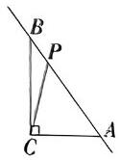
14. 如图，△ABC 中，∠ACB=90°，AC=6，BC=8，AB=10，P 为直线 AB 上一动点，连接PC，则线段 PC 长度的最小值是 .

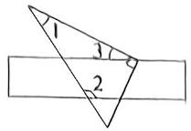
15. 如图，直角三角形的直角顶点在直尺的一边上，若∠1=29°，∠2=126°，则∠3等于 °.

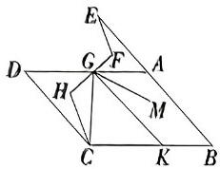
16. 如图，E在线段 BA 的延长线上，∠EAD=∠D，∠B=∠D，EF∥HC，连接FH 交 AD 于 G，∠FGA 的余角比∠DGH大16°，K 为线段 BC 上一点，连接 CG，使∠CKG=∠CGK，在∠AGK 内部有射线 GM，GM平分∠FGC. 则下列结论：①AD∥BC;②GK平分∠AGC;③∠FGA=37°;④∠MGK=18. 5°. 其中正确的结论是 。

三、解答题(共66分)
17. (8分)计算：
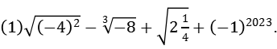

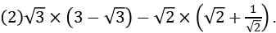

18. (8分)已知7和3-2x是一个正整数a的互不相等的两个平方根.
(1)求a的值以及x的值.
(2)求22-3a的立方根.

19. (8分)如图，直线AB，CD 相交于点 O，OE 把∠BOD 分成两部分.
(1)图中∠AOD 的对顶角为 ，∠BOE的邻补角为 .
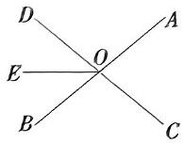
(2)若OE平分∠BOD，∠DOE：∠AOD=1：4，求∠EOC 和∠BOC 的度数.

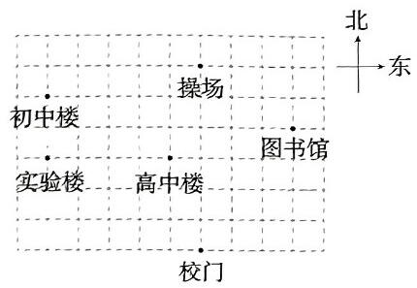
20. (8分)如图所示的是某校的平面示意图，如以正东为x轴正方向，正北为y轴正方向建立平面直角坐标系后，得到初中楼的坐标是(-4，2)，实验楼的坐标是(-4，0).

(1)坐标原点为 的位置.
(2)在图中画出此平面直角坐标系.
(3)校门在第 象限，图书馆的坐标是 ，操场的坐标是 .
(4)若宿舍楼的坐标是(-3，-2)，请在图上标出来.

- 20. (8分)如图，在△ABC中，D是AB上一点，DF⊥AC 于点 F，BE⊥AC 于点 E，G 是 BC 上一点，且满足∠BEG+∠BDF=180°.
(1)求证：AB∥EG.
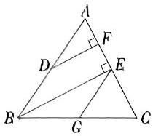
(2)若BE平分∠ABC，∠EGC=56°，求∠GEC的度数.

22. (8分)为宣传山西旅游资源，促进旅游业发展，山西某中学课外活动小组制作了精美的山西省景点卡片，并为每一张卡片制作了一个特色封皮. A小组成员制作正方形卡片，B小组成员制作长方形封皮. 请你通过计算，判断正方形卡片能否直接装进长方形封皮中.
课题 | 山西省景点卡片及封皮制作
图示 | 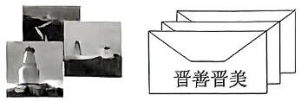
相关数据及说明 | 正方形卡片的面积为64 cm²，长方形封皮的长与宽的比为2：1，面积为140 cm²
计算结果 | ……

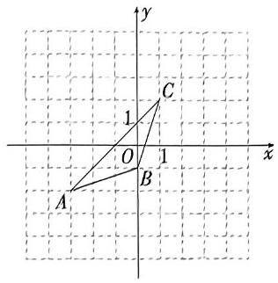
23. (8分)三角形ABC在平面直角坐标系中的位置如图所示.

(1)分别写出点A，B，C的坐标，并求三角形ABC的面积.
(2)过点(-4，-4)作直线l∥x轴，若点 P在直线l上运动，连接AP，当线段AP长度最小时，直接写出此时点 P 的坐标.

(3)若点Q 在y轴上，且三角形BCQ 与三角形ABC的面积相等，求点 Q 的坐标.

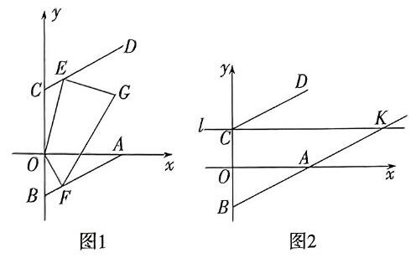
24. (10分)在平面直角坐标系中，有点A(6，0)，B(0，-3)，将线段AB 向上平移k个单位得到线段 DC.

(1)如图1，点 E 为线段 CD 上任意一点，点 F为线段AB上任意一点，∠EOF=135°. 点G为线段AB 与线段CD 之间一点，连接GE，GF 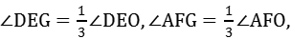求∠EGF 的度数.

(2)如图2，当k=6时，过点C作直线l∥x轴，延长BA交l于K.
①求K点的坐标；

②若点 M 为直线l上一点，M 不与K重合，△MAB的面积为10，求点 M 的坐标.

